lio, viajes, soledad: los cuentos de María José Viera-Gallo

Tras dos novelas, la escritora publica Cosas que nunca te dije, su primer libro de relatos.

por Javier García - 11/07/2014 - 08:41
 |  |  | LinkedIn 0 | 6
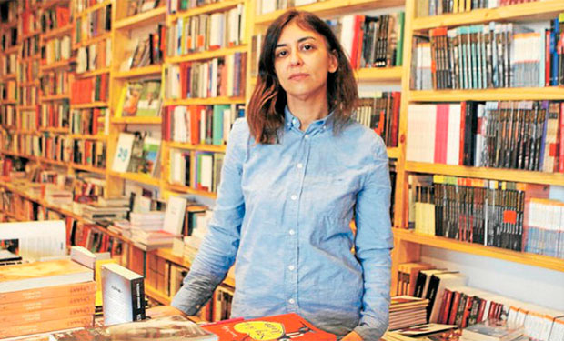
“He vivido muchas vidas”, dice sentada a mediodía en un café de Ñuñoa, donde pide un capuchino. María José Viera-Gallo también ha escrito muchas historias convertidas en crónicas, relatos y dos novelas. Su biografía está marcada por los viajes, que van desde Roma a Nueva York. “Tras el golpe militar vivió en Italia, hasta los trece años”, se lee en la solapa de su primer libro de cuentos, Cosas que nunca te dije, recién editado por el sello Tajamar.
La escritora chilena nacida en 1971, ganadora de los Juegos Literarios Gabriela Mistral y del concurso de revista Paula en categoría cuento, integra siete antologías en el género, como Los mejores cuentos chilenos del siglo XXI. Sin embargo, nunca había publicado un volumen de historias cortas. Ahora lo hace y el resultado, dice, fue romper el artificio. “Este libro es una transición entre la ficción y la no ficción. Me costó, pero lo logré”, afirma mientras busca su celular, que ha dejado en casa. “Era para llamarlos”, dice por sus dos hijos, a quienes agradece al final del volumen por dejarla escribir. El libro abre con unos versos de la poeta Cecilia Casanova: “Si los sueños no se realizan es por despertar antes de tiempo”.
El primer cuento de Cosas que nunca te dije se llama Zúrich. Allí, la autora parte rompiendo el artificio al que se refiere: la base de la historia es totalmente autobiográfica. Para la hija del ex senador José Antonio Viera-Gallo, el exilio familiar en Italia, los viajes inesperados a Chile, la nostalgia de los adultos y la incomprensión de los más pequeños se cruzan con el recuerdo de una vida que retrocede a los 80.
“Tuve una infancia con escalas. Aprendí a dormir en aeropuertos”, se lee en Zúrich, donde la narradora apunta que su papá era “uno de los diez hombres más buscados por la Junta Militar”.
“Los hijos de exiliados supimos convertir el desarraigo en libertad”, concluye y adelanta que escribe una novela sobre su exilio familiar. “Quiero que sea completamente autobiográfica. Es algo que no se habla mucho en mi familia. Y creo que ya estoy dispuesta a hacerme cargo de ese pasado”.
Escuela brutal
Viajes fallidos, huidas, seres obsesivos y solos componen los siete cuentos de Cosas que nunca te dije. “Me interesan los personajes que están a la deriva”, dice María José Viera-Gallo. Sus relatos nacieron en tránsito, según cuenta: “Creo que es un libro de carretera, porque los cuentos los pensé durante dos años, cuando viajaba semanalmente de Valparaíso a Santiago. Pero también es como un hijo no deseado, porque no fue concebido conscientemente”.
Una mujer cuida a su hijo que sufre un “mal impronunciable”. Un niño que en cualquier momento sale corriendo hacia cualquier dirección. Un niño que rasguña a su madre, que no reacciona a los afectos. El niño va a un centro especial. “Una parte tuya envidia a esas madres. Es admirable que tengan el cuerpo bronceado, lubricado y sin cáncer”, se lee en el cuento El reino.
“Me interesa desmitificar la maternidad, porque la que vende la publicidad claramente no existe”, dice Viera-Gallo, quien vivió ocho años en Nueva York.
La ciudad de los rascacielos vuelve a estar presente como en su segunda novela, Memory motel (2011). Allí, Agata, la protagonista, vive el desarraigo y la soledad luego de que su marido la abandonara. El cuento Just María es una especie de diálogo con esa historia. Una mujer es ayudante de una profesora de inglés. Sus alumnos son trabajadores ilegales que buscan aprender algo del idioma en el que habitan, para conseguir una visa de residencia. María no tiene un trabajo estable y pagan bien por pasear perros y cuidar niños. En un momento, el perro desaparece. Luego, el niño.
Nueva York vuelve a aparecer en la historia Composición, donde el protagonista, un artista nacional, regresa a Chile. Antes, un referente de sus amigos, ya no es el mismo tipo encantador que ellos conocían. Además, padece una fuerte depresión. Estando en Santiago, ya nadie lo llama.
“La ciudad fue una escuela brutal. La mayoría de los inmigrantes viaja para triunfar, pero el sueño americano también tiene su reverso: el fracaso”, dice Viera-Gallo. De ahí su interés literario en la Gran Manzana: “Me interesa cuando todo puede venirse abajo de un momento a otro y en Nueva York es muy normal que eso ocurra. Es una ciudad de ilusiones ópticas”, agrega.
La década del 90 cierra parte de los relatos de Cosas que nunca te dije. Una escritora de culto, tras publicar su única novela en esos años, se retira a vivir cerca de Valparaíso. “Yo siento que los 90 fueron muy precarios. Hubo una pretensión de romper con el agobio del discurso político. Chile se fue apagando y se volvió una sociedad conformista”, concluye la escritora.

